性能测试目的?
压测系统看系统的前端以及后端是否满足预期
压测系统看系统在长时间运行下是否可以承受的最佳压力和最大压力，来判断系统的承受极限
压测系统看系统在长时间运行下是否可以正常处理请求（疲劳测试）
将来的容量规划

2.什么是负载测试？什么是压力测试？
负载测试：在一定的软件、硬件及网络环境下，运行一种或多种业务，在不同虚拟用户数量的情况下，测试服务器性能指标是否在用户的要求范围内，以此确定系统所能承载的最大用户数、以及不同用户数下的系统响应时间及服务器资源利用率等
目的：找到系统处理能力的极限
压力测试：指在一定的软件、硬件及网络环境下，模拟大量的虚拟用户使服务器产生负载，使服务器资源处于极限状态下并长时间连续运行，以测试服务器在高负载情况下是否能够稳定工作
目的：检查系统处于压力性能下时，应用的表现

3.性能测试包含了哪些测试（至少举出3种）
性能测试包含负载测试、压力测试、大数据量测试、疲劳强度测试等。
一般性能测试、负载测试、压力测试、大数据量测试、配置测试、稳定性测试、

4.什么是吞吐量与吞吐率，介绍虚拟用户与吞吐量带宽之间 的关系？
吞吐量：单次业务中，客户端与服务器端进行的数据交互总量
吞吐率：客户端每秒从服务器接收到的数据，或系统服务器每秒能处理通过的交易数。
一般随着虚拟用户数的增加，吞吐量也增加，说明网络带宽比较充足，反之，随着虚拟用户数的增加，吞吐量比较平稳，呈直线状态，则说明网络带宽成为瓶颈，限制了数据传输。

5.客户交付一个性能测试项目，请阐述你的实施流程
测试设计阶段：
- 了解被测系统的性能需求，定义测试目标与范围；
- 了解系统的技术信息，如系统架构
- 确定测试方案，进度安排，并制定测试计划，场景设置方案及需收集的测试数据
- 同相关人员协商讨论测试方案
- 准备测试收集模板，不同项目的性能测试，需收集的数据不同，针对性的制定一个模板更符合需要
测试环境准备
- 技术准备：选择性能测试工具，测试方案中涉及到的技术问题;测试数据的收集方案实现；如：如何监控系统资源等；
- 搭建测试环境
- 创建初始数据：如虚拟用户使用的账号等；
测试执行阶段：
- 录制脚本
- 调试脚本
- 执行场景；
- 收集测试数据，并简单整理
测试分析阶段：
  - 根据测试结果和监控结果进行测试分析
  - 根据性能测试目标，分析出系统存在的性能瓶颈，并给出优化建议
提交测试报告
- 测试范围
- 测试执行以及参与人员
- 基准测试数据
- 测试执行的详细步骤（场景设计）
- 测试数据记录、监控结果
- 测试结果对比以及总结性评价

6 简述使用Loadrunner的步骤
制定性能测试计划—>开发测试脚本—>设计测试场景—>执行测试场景—>监控测试场景—>分析测试结果

7.什么时候可以开始执行性能测试？
功能测试通过；一般需要进行性能测试的系统，都是用户量比较大、业务使用比较频繁、比较重要的功能模块。

8.性能瓶颈可能存在哪些地方？
瓶颈产生在以下几方面：
- 1、网络瓶颈，如带宽，流量等形成的网络环境
- 2、应用服务瓶颈，如中间件的基本配置，CACHE等
- 3、系统瓶颈，这个比较常用：应用服务器，数据库服务器以及客户机的CPU，内存，硬盘等配置
- 4、数据库瓶颈，以ORACLE为例，SYS中默认的一些参数设置
- 5、应用程序本身瓶颈，

9.UI自动化测试工具和性能测试工具的区别：
性能测试工具一般是基于协议的，而UI 自动化使用的是对象识别技术，自动化无法造成负载或者很难造成负载，但是通过协议却很容易。

10. 所有的性能测试工具都有以下四部分组成
脚本生成器、压力生成器、压力控制器、结果分析器

11.列举出常见的性能测试工具：
  - Loadrunner（类C）
  - meter（Java）
  - Locust（python）
  - apache ab（针对单个url）
  - monkey（adb的一个命令，android测试）

12.LoadRunner由哪些部件组成？
主要有三部分组成：
- 虚拟用户生成器:Vitual User Generator实际是一个集成开发环境，录制最终的用户业务流程，并创建脚本
- 压力调度和监控中心：Controller 是框架程序和监控程序，用于组织、驱动、管理并监控负载测试。负责将VuGen开发的脚本以多进程/多线程的方式在load generator机器上运行。
- 压力结果分析工具：Analysis是一个数据分析工具，用于查看、剖析和比较性能结果。

13. LoadRunner录制选项设置中HTML-based script 设置中“基于 HTML 的脚本级别”与“基于 URL 的脚本级别”的区别。
HTML-based script ：
基于 HTML 的脚本级别：为每个 HTML用户操作生成单独的步骤和函数。步骤直观且脚本容易理解和维护。
URL-based script：
基于 URL 的脚本级别：录制“客户端向服务器发送请求后，服务器返回给客户端的所有浏览器请求和资源”。它自动将每个HTTP资源（即所有操作）录制为 URL 步骤（即由web_url 语句构成的脚本）。较上一方式，记录了更详细的客户端操作信息，甚至可捕获非HTML形式应用程序，如小程序、非浏览器程序。但生成的脚本内容长且多，显示不直观。

14.LoadRunner函数
web_url（）用于模拟用户请求，即实现地址请求的过程；优于web_link（）函数，更加灵活；
无任何请求的前后依赖关系，“URL=”后面为待访问地址
web_link（）主要用于模拟单击链接操作；在被测页面内查找函数参数指示的链接名；同时访问该链接名所指向的URL地址页面；
web_submit_form（）自动检测当前页面是否存在form，然后将后面的ITENDATA为数据进行传递
web_submit_data（）无须前面代码的页面支持，直接将ITENDATA作为请求体进行提交
- lr_output_message：网络传输
- lr_log_message： 写在本地log
- lr_message：写在本地log
- lr_error_message：错误日志
web_find函数：在HTML页面中查找相应的内容。用于查找HTML页面中的内容，故须放在待查找内容的后面。
web_reg_find（）函数：在HTML的源文件中查找所需内容。较web_find()方式，web_reg_find（）方式查找的更加精确。在HTML的源文件中查找相应的内容，故需插入在待查找内容之前

15.事务
LoadRunner中事务函数
lr_start_transaction("事务名称")
lr_end_transaction("事务名称","事务状态")
事务的4个状态
  - LR_AUTO：自动返回检测到的状态。
  - LR_PASS：返回“pass”返回代码
  - LR_FAIL：返回“Fail”返回代码
  - LR_STOP：返回“stop”返回代码；
JMeter通过事务控制器来实现
- 事务中不要插入日志函数
- 事务中不要插入集合点函数
- 事务中尽量不要插入思考时间

16.什么是集合点？设置集合点有什么意义？Loadrunner中设置集合点的函数是哪个？
在性能测试过程中，需要模拟大量用户在同一时刻，访问系统并同时操作某一任务，可以通过配置集合点来实现，多个用户同时进行某操作；
集合点可以在服务器上创建密集的用户负载，使LoadRunner能够测试服务器在负载状态下的性能。
设置集合点函数：lr_rendezvous("Meeting")； // Meeting是集合点名称
注意：1）只能在action中插入，不能在init、end中
2）一定要插入到某操作的前面
3）要插入到事务之外
,s
JMeter中通过同步定时器实现集合点的功能

17.LR 参数化
在init和end中不增加任何代码，Action中写如下代码：
lr_output_message("%s",lr_eval_string("{NewParam}"));
lr_output_message("%s",lr_eval_string("{NewParam}"));其中param参数化的值分别是A，B，C，D，E，值更新方式如图，并在run logic 中设置迭代3次，要求写出每一次迭代的运行结果。
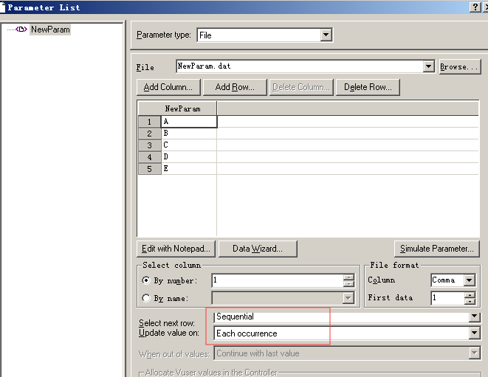

lr_log_message("用户名为:%s",lr_eval_string("{username}"));
lr_save_string("http://software.hebtu.edu.cn/","website");

参数和变量的转换
  - 参数转换成变量 lr_eval_string
  - 变量转换成参数 lr_save_string
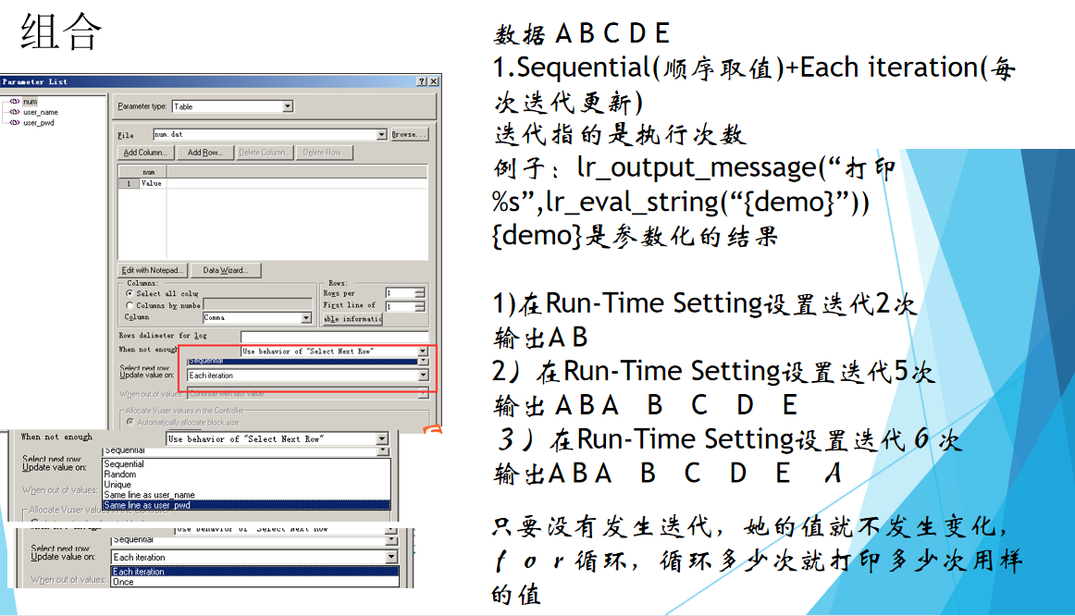
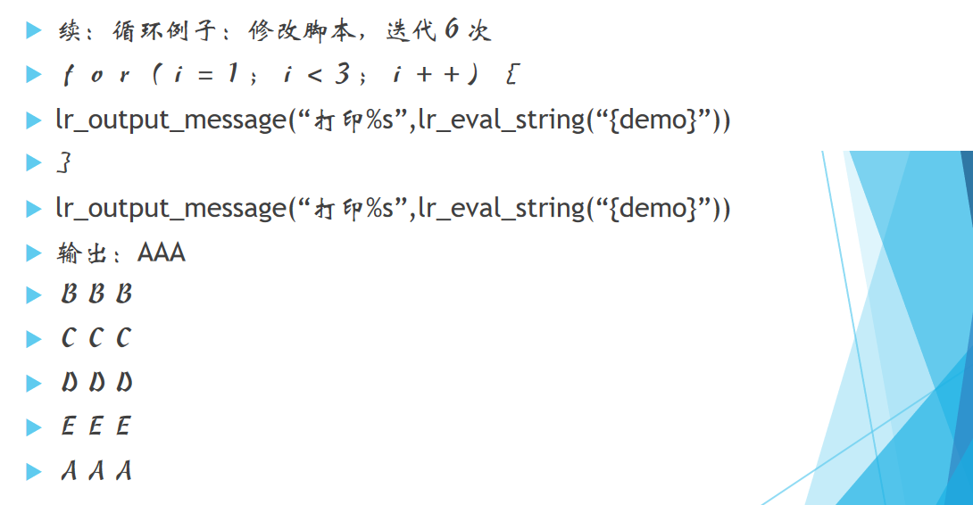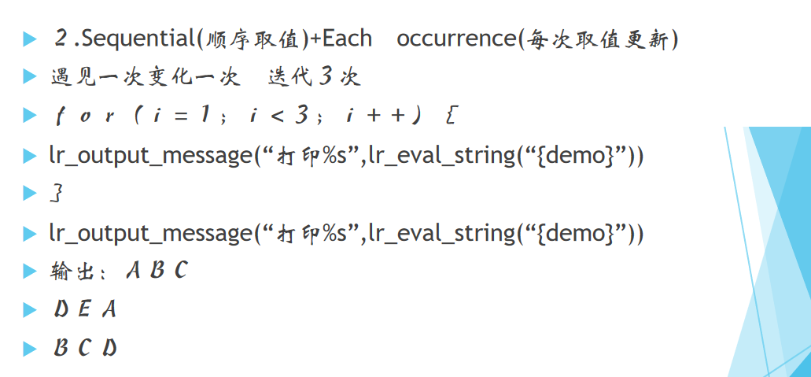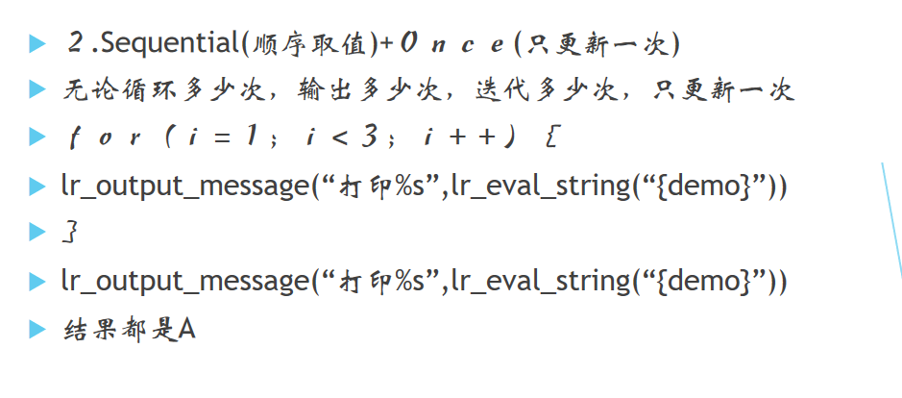

18.什么是场景？场景的重要性有哪些？如何设置场景？
场景用于模拟用户实际业务操作；
LoadRunner中场景有手工场景和面向目标的场景。
设置场景：选择场景类型、设置运行时设置、模拟用户数、加减压方式、持续时间，配置负载生成器。

19.什么是关联？什么内容需要关联？
关联定义：脚本回放过程中，客户端发出请求，通过关联函数所定义的左右边界值（也就是关联规则），在服务器所响应的内容中查找，得到相应的值，以变量的形式替换录制时的静态值，从而向服务器发出正确的请求，这种动态获得服务器响应内容的方法被称作关联。

脚本中的数据每次回放都发生变化时，并且这个动态数据在后面的请求中需要发送给服务器，那么这个内容需要通过关联来询问服务器，获得该数据的变化结果。例如：
1.登录字符串。带有会话 ID 或时间戳等动态数据的登录字符串。
2.日期/时间戳。使用日期或时间戳或者其他用户凭据的任意字符串。
3.常见前缀。后跟字符串的常见前缀，如 SessionID 或 CustomerID

JMeter中使用后置处理器的正则表达式提取器来实现关联
web_reg_save_param("session1","LB=name=userSession value=","RB=.","Ord=1 ",LAST);

20.LR中脚本调试的步骤
- 脚本编译通过，不报错（VUG）
- 单用户循环一次，不报错（VUG）
- 单用户循环多次，不报错（参数，设置迭代）
- 多用户循环一次，不报错（controller）
- 多用户循环多次，不报错（controller）
- 对关键性的业务添加业务正确性判断

21. Controller的作用？
- 设计场景（并发用户的设置）
- 运行场景（分发模拟）
- 监控场景（服务器的资源）

22.LR以线程方式运行的虚拟用户有哪些优点？
以线程方式运行的虚拟用户，在默认情况下，Controller为每50个用户仅启动一个mmdrv进程，而每个用户都按线程方式来运行，这些线程用户将共享父进程的内存，这就节省了大量内存空间，从而可以在一个负载生成器上运行更多的用户。

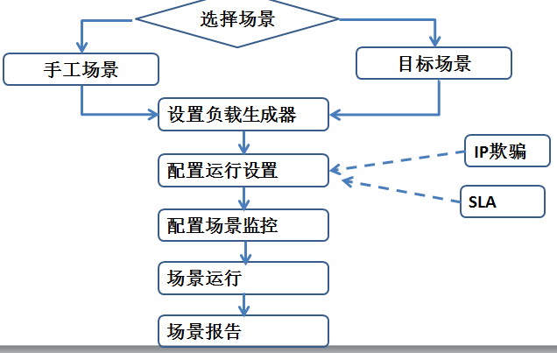
23.简述.LR在Ctroller中的场景执行流程？
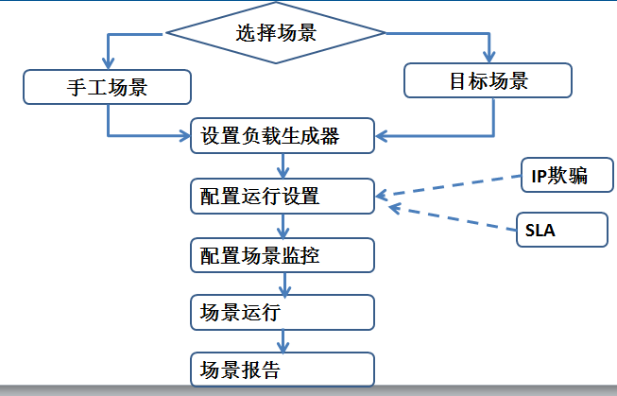

24. LR在Ctroller中的场景
场景设计分为：手动场景和面向目标的场景
- 手动场景：
  - 自己设置虚拟用户的变化，通过设计用户的添加和减少过程，来模拟真实的用户请求模型，完成负载的生成
  - 定量型性能测试
  - 定位性能瓶颈并了解系统处理能力
  - 类型：用户组模式/百分比模式
- 目标场景：
  - 设置一个运行目标，通过Controller的Auto Load功能进行自动化负载，如果测试的结果达到目标，则说明性能符合目标，否则LR提示无法达到目标
  - 定性型性能测试
  - 验证系统能否达到目标，验收测试常用
  - 注意：无法设置集合点策略，系统自动形成并发负载

25.响应时间和吞吐量之间的关系是什么？
当系统吞吐量未达到系统处理极限时，系统性能不会衰减，交易平均响应时间一般也不会递增，当系统达到吞吐量极限时，客户端交易会在请求队列中排队等待，等待的时间会记录在响应时间中，故交易平均响应时间一般会递增。

26．如何发现web服务器的相关问题？
可以利用web资源监控器发现web服务器相关问题，在场景执行过程中，可以利用监控器分析web服务器吞吐量、每秒点击率、每秒HTTP响应数、每秒页面下载数，以及web服务器硬件资源使用情况等。

27.Vuser_init与 Vuser_end中包括什么内容？
Vuser_init中包含在脚本执行过程中只需执行一次的脚本。一般来说，所有需要初始化的都可以放在vuser_init里面，比如登录。
vuser_end中一般包含退出的过程，比如退出系统，主要在脚本执行完成或停止时运行，在设置了迭代次数时，vuser_end和vuser_int均只执行一次。

28.什么是think time？think_time有什么用？
思考时间：用户在各步骤之间停下来进行思考的时间，由于用户基于其经验水平和目标而与应用程序进行交互操作，因此技术水平更高的用户工作起来可能会比新用户要快。
通过启用思考时间，可以使 Vuser在负载测试期间更准确地模拟其对应的真实世界用户。

29.LR中关联函数的使用
【LR工具】web系统脚本录制过程中，两次录制同一功能点，在View Tree的Server Response中产生的字符串分别为：
Server Response：name="_id_Node " value=" RSDP0013425" />", ENDITEM,
Server Response：name="_id_Node " value=" RSDP1203655" />", ENDITEM,
参考答案：
  - 对比两个脚本，找出不同的地方
  - 使用web_reg_save_param("session1", "LB=="_id_Node\ " value=\" ",
"RB=\" />\", ",
LAST);
lr_output_message("%s",lr_eval_string("session1");
  - 在后续代码中如果遇到动态ID可由“id”变量代替。
如：name="_id_Node " value=" {session1}" />",

30.如何发现数据库的相关问题？
A、通过运行某些相应的已获取的SQL语句，判断是否由于数据库索引所导致的事务响应过长的问题发生。
B、通过实时监控工具(nmon等)监控分析：
a、系统在运行过程中其CPU是否稳定运行或CPU耗用是否过高；
b、在系统运行过程中其内存是否存在内存泄漏现象；

31.说明：某软件公司为某银行设计开发了一套网上银行系统。
该系统提供基本的支付、查询、转账和信息修改功能。银行对网上银行系统提出了初步的性能指标：
（1）交易响应时间不超过2秒
（2）并发用户数》=1000
（3）CPU利用率不超过80%
（4）系统需要支持7*24小时不间断稳定运行
（5）每秒事务数为7
（6）交易成功率为100%
现需要对该软件进行性能测试。
问题1（4分）：
常见的性能测试包括负载测试、压力测试、并发性能测试、疲劳强度测试和大数据量测试等。针对题目中的所述的6个性能指标，并发性能测试和疲劳强度测试所涉及到的指标各有哪些？
问题2（6分）：性能测试中针对一个单独的性能指标，往往需要采用多种不同的测试方法；该软件公司需要测试性能指标（1）和（5），设计了如下的测试方案：
测试常规情况下并发用户数，逐步增加并发用户数，分别测试：
（1）在响应时间为2秒时，系统所能够承受的最大并发访问用户的数量；
（2）系统在多大的并发访问用户数量下，响应时间不可接受（例如超过2秒）
请分别指出这二项测试分别属于哪类型的测试，并分别解释这二种测试类型的基本概念。
问题3（5分）：
在测试性能指标（5）时，该软件公司在客户端模拟大量并发用户来执行业务操作，统计平均每秒事务数。该软件公司认为客户端接收响应信息与该性能指标的测试无关，因此在模拟客户端上发起正常的业务申请，接收系统响应后直接丢弃响应信息，没有进行功能校验。请说明该软件公司的做法正确与否，并简要说明原因以及执行功能校验的副作用。

参考答案：
问题1：
并发性能测试涉及的指标有（1）（2）（5）
疲劳强度测试涉及指标有（4）
问题2：
第一种测试是属于负载测试；第二种测试是属于压力测试。
负载测试是通过逐步增加系统负载，测试系统的性能变化，并最终确定在满足性能指标的情况下，系统所能够承受的最大负载量。
压力测试是通过逐步增加系统负载，测试系统性能变化，并最终确定在什么负载条件下系统性能处于失效状态，以此来获得系统能够提供的最大服务级别测试。问题3：
该软件公司的做法是错误的。
该软件公司在负载压力测试中没有进行功能校验，忽略了负载压力情况下功能不稳定的问题。没有正确的功能保证，负载压力性能测试就失去了意义。
副作用：在测试过程中进行功能校验，需要记录业务操作结果，会导致资源消耗、操作行为增加以及产生大量日志等问题。

32.JMeter包含哪些组件，执行顺序是什么?
Sampler、逻辑控制器、断言、监听器、定时器、配置元件、后置处理器、前置处理器
执行顺序是：
- 配置元件
- 前置处理程序
- 定时器
- sampler
- 后置处理程序
- 断言
- 监听器
ForEach控制器一般和用户自定义变量（User Defined Variables）一起使用，其在用户自定义变量中读取一系列相关的变量。

33.JMeter分布式执行原理是什么？
1、JMeter分布式测试时，选择其中一台作为控制机(Controller)，其它机器做为客户机(Agent)。2、执行时，Controller会把脚本发送到每台Agent上，Agent拿到脚本后就开始执行，agent执行时不需要启动GUI，是通过命令行模式执行的。
3、执行完成后，Agent会把结果回传给Controller，Controller会收集所有Agent的信息并汇总。

34.JMeter目录设置
- Bin:放置了各项配置文件（如JVM设置、日志设置）、启动文件、示例脚本等
- Docs:放置了JMeter API离线帮助文档
- Extras：JMeter辅助功能，提供与Ant、Jenkins集成的可能性，利用Ant与Jenkins来构建性能测试自动化构架
- Lib: JMeter组件以jar包形式放置在lib/ext目录下，如果要扩展JMeter组件，扩展后的jar包即放在此目录
- printable_docs：JMeter的离线帮助文件放置目录

35.TPS的计算
某银行每天有100W笔存款，平均6小时完成，问：TPS并发是多少？

100 0000 /(6*60*60)

36.JMeter中参数化的五种方式
  - 函数助手：_CSVRead
  - CSV Data Set Config：CSV数据集配置
  - User Defined Variables：用户定义的变量
  - User Parameters：用户参数
  - 数据库

37.JMeter中对于JAVA请求的扩展开发实现方式
继承AbstractJavaSamplerClient抽象类或者实现JavaSamplerClient接口
简述各方法的作用
- setupTest(JavaSamplerContext context)
  - 初始化方法
- runTest(JavaSamplerContext context)
  - 实现具体功能逻辑的方法
- getDefaultParameters()
  - 决定了JMeter当中要显示哪些属性
· teardownTest(JavaSamplerContext context)
  - 负责清理收尾工作

38. JMeter中实现自定义函数，各方法的函数含义
要实现扩展JMeter function，主要有两点：
  - 实现function的类的package声明必须包含".functions"
  - 需要继承org.apache.jmeter.functions.AbstractFunction，并且实现相应的方法。
- execute(SampleResult previousResult, Sampler currentSampler)
  - 执行方法
  - getArgumentDesc()
  - 功能描述，参数描述
  - setParameters(Collection<CompoundVariable> parameters)
  - 接收用户的参数，设置参数
  - getReferenceKey()
  - 函数功能名称

39.综合应用Discuz论坛+JMeter的综合实验，为实现以下操作，描述步骤
1、在本机搭建Discuz论坛，后台创建3个版块“体育”“财经”“娱乐”
2、注册三个用户名tom1，tom2，tom3
3、要求使用“JDBC请求”+"循环控制器"+"if控制器" 实现
tom1 在“体育”，tom2在“财经”，tom3在“娱乐”各发布一个帖子
参考答案：请自行实践

40.请写出针对LoadRunner中Analysis结果做性能分析的一般步骤？
    - 从Summary Report入手，查看虚拟用户数，平均点击量，错误数等
    - 查看负载发生器和服务器的系统资源情况
    - 查看虚拟用户与事务的详细执行情况
    - 查看错误发生情况（可以优先查看）
    - 查看Web资源与细分网页

什么是性能测试
性能测试针对系统的性能指标，建立性能测试模型，制定性能测试方案，制定监控策略，在场景条件之下执行性能场景，分析判断性能瓶颈并调优，最终得出性能结果来评估系统的性能指标是否满足既定值。

性能测试执行过程
通过自动化的性能测试工具模拟多种正常、峰值以及异常负载条件来对系统的各项性能指标进行测试

LoadRunner的功能
（1）轻松创建虚拟用户
（2）创建真实的负载
（3）定位性能问题
（4）分析结果以精确定位问题所在
（5）重复测试保证系统发布的高性能

LoadRunner录制原理
将客户端和服务器协议拦截到，理解后，转换成Loadrunner自身理解的形式展现出来

录制选项的选择
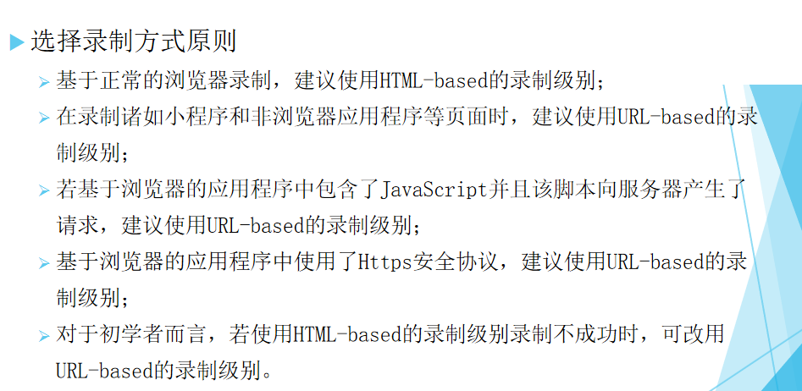

什么是事务
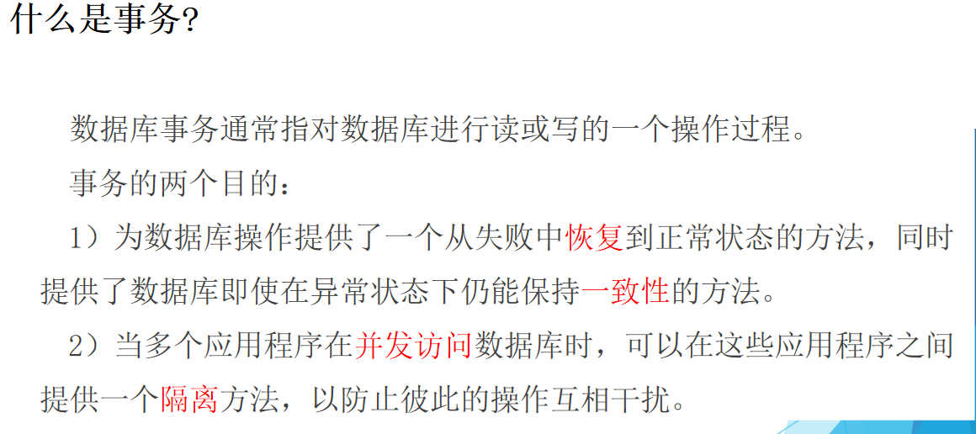
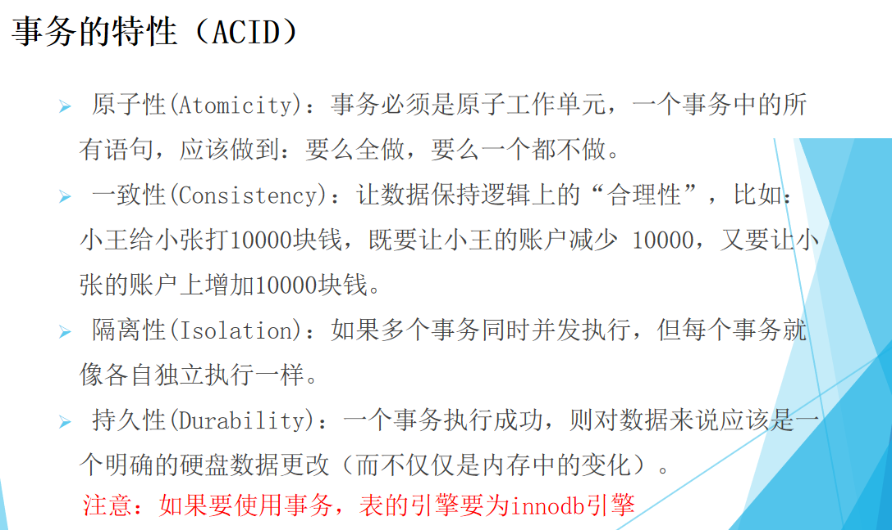
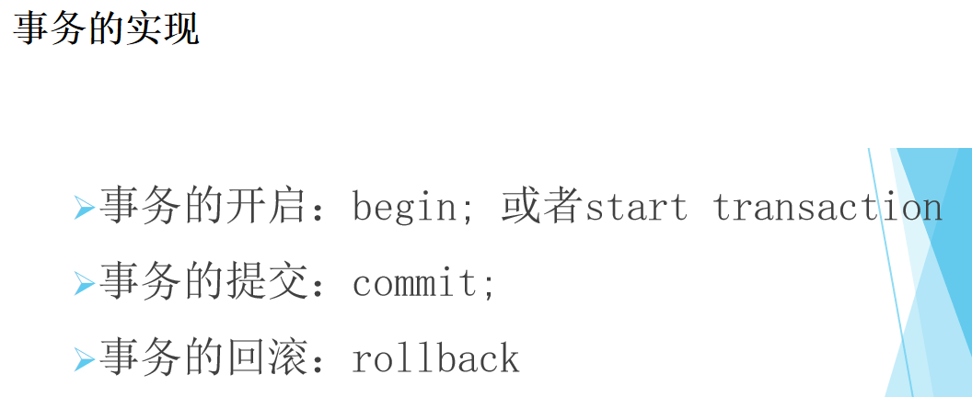

什么是视图
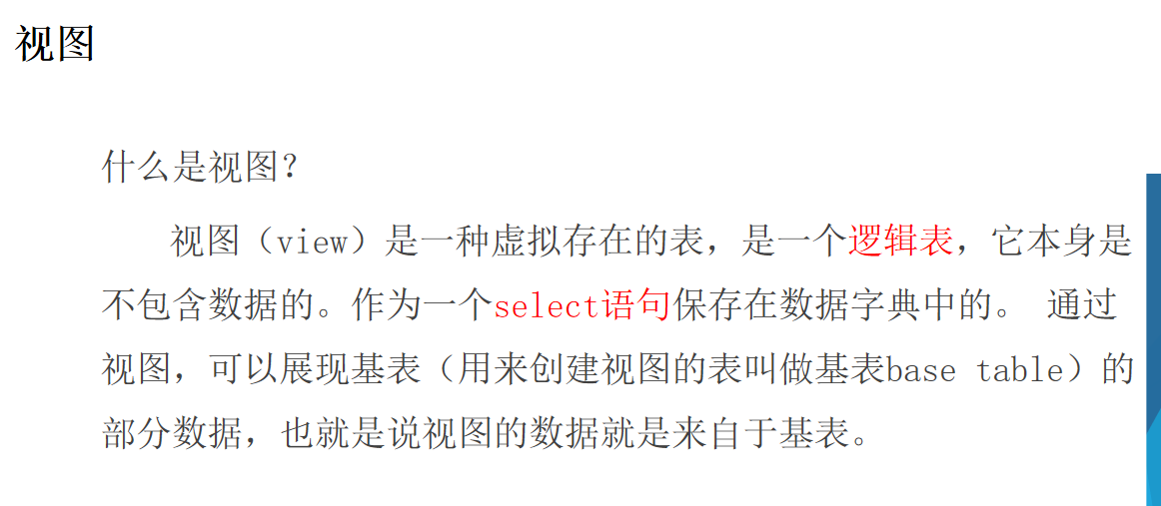
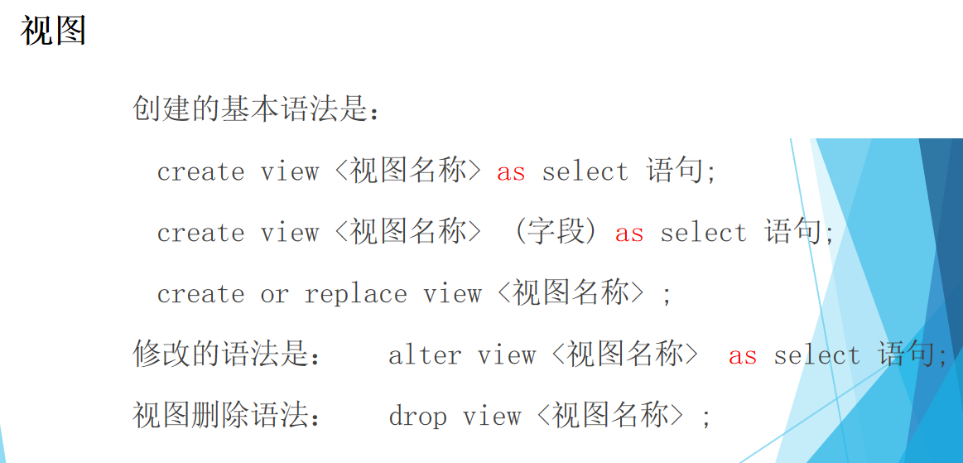

什么是触发器
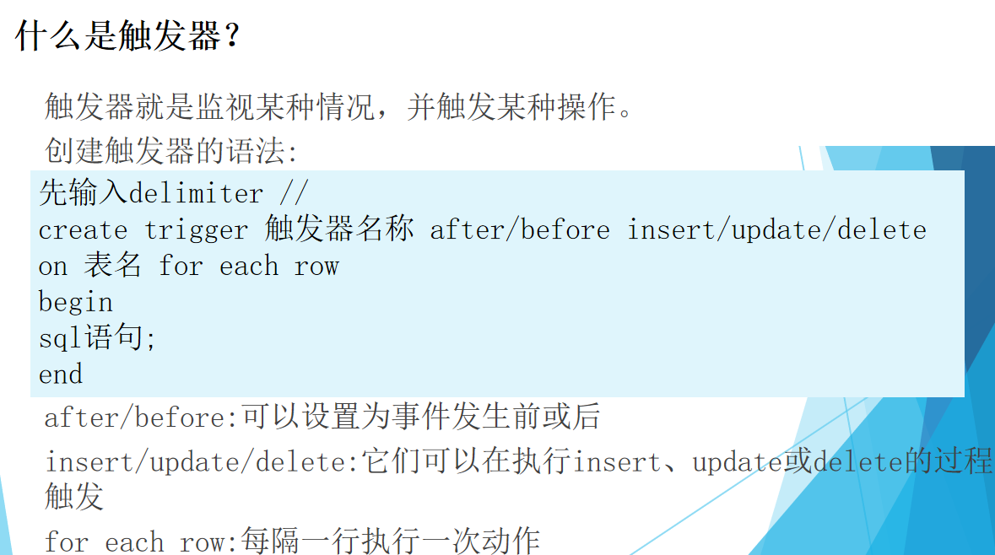
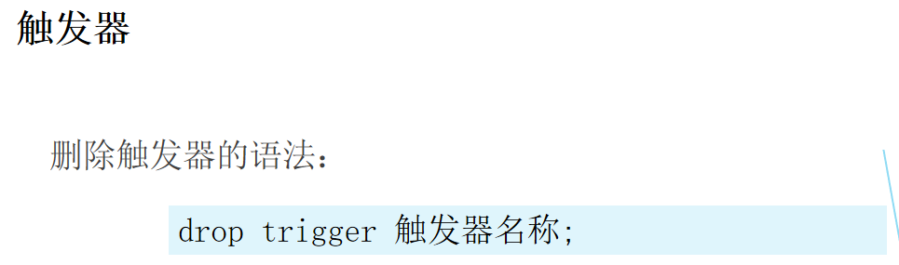

什么是存储过程
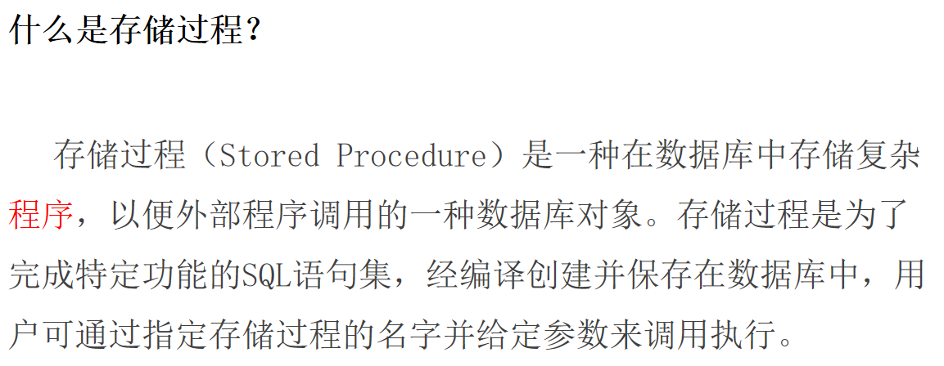

什么是数据库存储引擎？
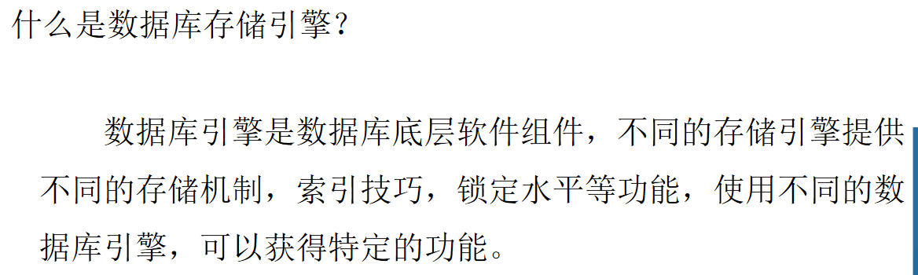
MyISAM不支持事务，Innodb支持事务

什么是索引

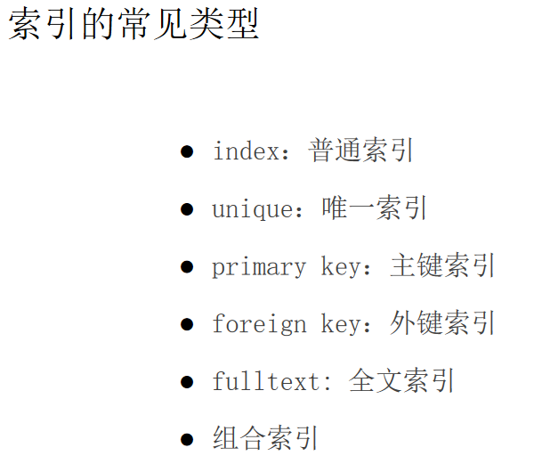

Linux常用命令
